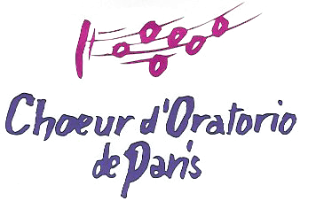

Saison 2011-2012

Concerts de Noël - Eglise des Blancs Manteaux – décembre 2011

Auteur | Titre / Editeur | Fournisseur
Marc-Antoine CHARPENTIER | Messe de Minuit (chant piano) / Caillard | www.caillard-edition.com  www.di-arezzo.com
Heinrich SCHUTZ | Hodie Christus natus es (6 voix mixtes et continuo) / Caillard | www.caillard-edition.com  www.di-arezzo.com
Michaël HAYDN | Lauft Ihr Hirten (petite cantate de Noël) / Caillard | www.caillard-edition.com  www.di-arezzo.com

Concerts Messe en Si – Basilique Ste Clotilde – Mai 2012

Auteur | Titre / Editeur | Fournisseur
Jean-Sebastian BACH | Messe h-moll BWV 232 / Barenreïter | www.caillard-edition.com  www.di-arezzo.com  www.arioso.fr

Editions Philippe Caillard – 5 bis rue du Château Fondu – 78200 Fontenay Mauvoisin – tél : 01 34 76 51 30
Arioso – 45 rue de Rome – 75008 Paris – tél : 01 44 70 91 68
Di-Arezzo – tél : 08 20 20 52 83

